«Құлыншақ» тобындағы ата - ана жиналысының №1 хаттамасы
22.09.2022ж.
Қатысқан ата - аналар саны: 21
Қатыспағандар: 7
Жиналысқа шақырылғандар:
Балабақша директоры: Мусина Ж.И.
Балабақша әдіскері: Тажиева Ж.С.
Медбике: Карамурзиева Зоя Жеткізгенқызы

Тақырыбы: «Бала – біздің болашағымыз!»

Мақсаты: Ата – аналармен балабақша арасындағы тығыз байланысты нығайту. Ата – ананың бала өмірінде маңызды рөл атқаратынын ұғындыру, ата-анамен бала арасындағы қарым-қатынасты нығайта отырып, баласына деген сенімін ояту. Ата – аналардың көңіл күйін көтеру.

Күн тәртібінде қаралған мәселелер:
1.«Кел танысайық!» (Танысу тренингі)
2.Баяндама «Бала – біздің болашағымыз» (Баяндама хаттамаға тіркелді)
3.Ата-аналарды балабақша өмірімен, күн тәртібі және жаңа оқу бағдарламасымен таныстыру.
4.Дидактикалық ойындар түрлерімен таныстыру.
5.Тренинг «Гүл, жалын, жүрек»
6.Ата-аналар төрайымы және мүшелерін сайлап тағайындау.
7.Әр түрлі мәселелер
8.Ата-аналар жиналысының шешімі
9.Қортынды.

Бірінші мәселе бойынша, Танысу «Жылулық шеңбері».
Мақсаты: Тәрбиешілер мен ата – аналар арасындағы өзара қарым – қатынасын жақсарту. Ұжымдық достыққа сыйластыққа баулу. Бір – біріне жылы лебіздерін білдірді. Ата –аналармен шаттық шеңберіне тұрып, амандасып, өзін таныстырды, бір-біріне жүрек жарды жылы лебіздерін тіледі. Ата –аналарды жаңа оқу жылымен құттықтап, еліміз тыныш, аспанымыз ашық, отбасымыз аман болсын деп жиналысын бастады.
Екінші мәселе бойынша, тәрбиеші Утешева Альбина Мақсотқызы «Бала – біздің болашағымыз» атты баяндаманы оқыды. Бала дегеніміз – болашақ. Балаларымызды қалай тәрбиелесек болашағымыз солай болмақ. Келешегіміздің қожасы балаларымызды білімді де мәдениетті, тәрбиелі де әдепті, кішіпейіл де қарапайым етіп тәрбиелеу өз қолымызда.
«Адамға ең бірінші білім емес, тәрбие берілуі керек, тәрбиесіз берілген білім адамзаттың қас жауы, ол келешекте оның барлық өміріне апат әкеледі»- дейді Әл - Фараби. Сонымен қорыта келе, жас ұрпаққа тәлім тәрбие беруді қоғам болып, ұстаздар қауымы болып, ең бастысы ата - аналар болып қолға алсақ болашағымыз жарқын болмақ. Балаларымызды отан сүйгіштікке, ата - баба салт - дәстүрін құрметтейтін ұрпақ тәрбиелеу баршаға бірдей міндет.

Үшінші мәселе бойынша, Көгілдір экраннан слайд бейне бойынша балабақша өмірімен таныстырды, фото суреттері көрсетілді. Ұйымдастырылған іс-әрекеттері: дене шынықтыру, көркем әдебиет, сөйлеуді дамыту, сенсорика, қоршаған ортамен танысу, шығармашылық сурет салу, жапсыру, мүсіндеу, музыка оқу қызметтері өтетіні айтылды. Сондай ақ қосымша ағылшын, хореография жұмыс жасайды. Балабақша күн тәртібімен, кестесімен таныстырдым.
Мамандармен таныстырып, осы мамандардың қызыметтеріне тоқталып өттім.
ИЗО - Аида Серікқызы
Ағылшын – Зулпия Талғатқызы
Хореография – Марта Асылбекқызы
Музыка – Аубекерова Венера Кармысовна
Дене шынықтыру – Карифолла Дәулет
Ата-аналарға дидактикалық ойындармен таныстырып, олармен бірлесе ойнаттым.

Төртінші мәселе: Сергіту жаттығуын жасадық.
Ауадан нәр алайық,
Алақанға салайық.
Жерден қуат алайық,
Алақанға салайық.
Күннен шуақ алайық,
Күн шуағын қонақтарға шашайық.

Бесінші мәселе: «Гүл, жалын, жүрек» тренингін өткіздім.

Алтыншы мәселе бойынша: Қимылдық ойын: «Музыкалық аспаптар»
Шарты: әр топтан екі ата-атанадан орта шығады. Біреуі аспап, екінші орындаушы болады. Әр аспаптың үніне сай, қимыл жасайды. Ойын ойнатылды. Ата-аналардың көңілдері көтеріліп, қызығушылықпен ойнады.

Жетінші мәселе бойынша, Жиналыс барысында басқа да мәселелер айтылды. Балабақшаның төлем ақысын уақытында төлеу, балабақшаға кешікпей келу, киімдердің тазалығы, тырнақ, бас, тазалығы туралы айтты, берілген тапсырмаларды уақытында орындау. Балаларға портфолио жасау керектігін айтты.Ата - аналар комитетін сайлауға ұсыныс тастады. Ата – ана комитетінің төрайымы Зинаида Бисингалиева Амиржановна сайлауға ұсыныс тастады. Мүшелері: Уразова Раушан Бисенбиевна, Хан Анаргуль Танатаровна ата - аналар комитетінің мүшелері болып сайланды. Ата-аналар тарапынан еш қарсылықтар болған жоқ Ата - аналар бір ауыздан келісіп сайлады. Барлығы бір ауыздан тәрбиеші А.Мақсотқызын қолдап, айтылған талаптарға еш қарсылық білдірген жоқ.
4. Ата-ана комитетінің төрайымы Зинаида Амиржановна тәрбиешіге алғысын білдіріп, әрі қарай тәрбиешімен бірлесе отырып жұмыс жасауға келісті, яғни ата-анаға үйге берілген тапсырма бойынша өз келісімін білдірді. Ерсін, Мариям, Едіге, Айзере, Омар, Назаралидің аналары да өз тілектерін білдіріп, балабақшаға разы екендігін, көптеген қосымша оқу-іс әрекеттерінің өтетіндігіне қуанатындықтарын және бала үшін де тәрбиелік маңызды екенін қуана айтты, тәрбиешіге өз алғыстарын білдірді. Барлық ата-ана қолдады.

Жиналыстың шешімі:
Ата-аналар жиналысы төмендегідей шешім қабылданды.
1. «Бала-біздің болашағымыз» атты баяндама тыңдалды.
2. Ата-аналар комитеті сайланды.
Комитет құрамы:
Төрайымы: Зинаида Бисингалиева Амиржановна
Мүшелері: Уразова Раушан Бисенбиевна,
Хан Анаргуль Танатаровна
3. Балабақшаның оқу –тәрбие жұмысын жандандыру мақсатында отбасы мен балабақша арасында тығыз байланыс орнатылып, жүзеге асырылсын.
4. Балаларға біріге отырып саналы тәрбие мен сапалы білім беру.
Балабақша ережелерін сақтау
.

Қортынды.

Бүгінгі жиналысымыз аяқталды. Алтын уақыттарыңызды бөліп келгендеріңізге алғысымды білдіремін. Балаларыңыз аман, дендеріңіз сау болсын. Келіп, көріп қатысқандарыңыз үшін көп-көп рахмет деп, тәрбиеші А.Мақсотқызы ата-аналарға арналған жүрек жарды тілектері жазылған жүрекшелерді сыйлады.

Ата-аналар жиналысының төрайымы: Утешева А. М.

Ата-аналар жиналысының хатшысы: Умралиева Ж.М.

Танысу «Жылулық шеңбері».
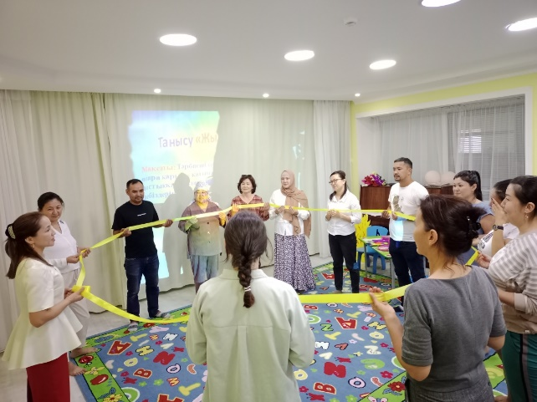
Ата-аналарға дидактикалық ойындармен таныстырып, олармен бірлесе отырып.
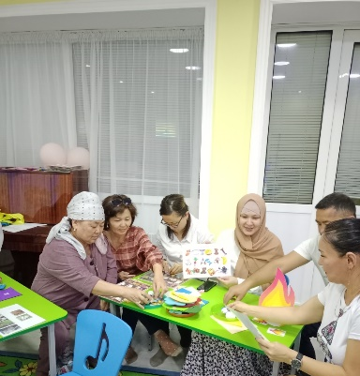
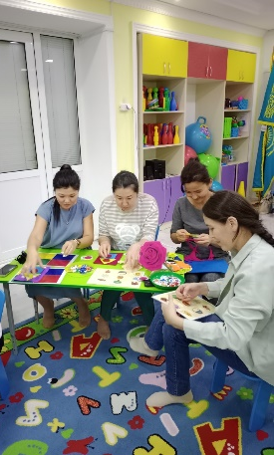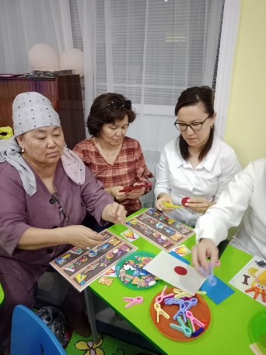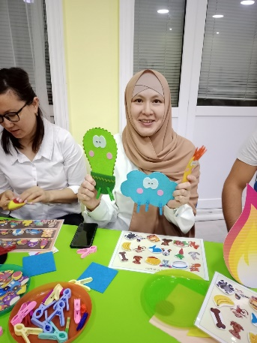

«Гүл, жалын, жүрек» тренингі
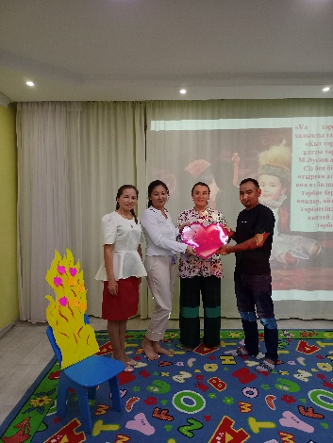
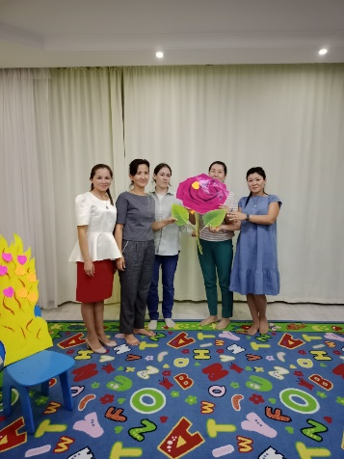
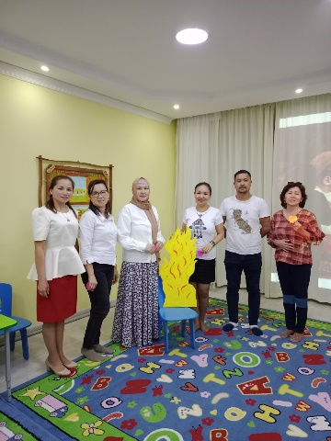

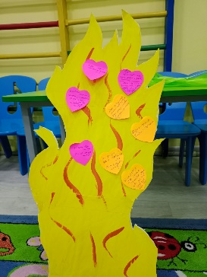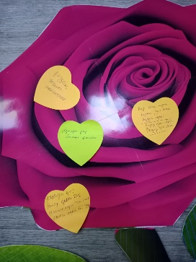
Қимылдық ойын «Музыкалық аспаптар»
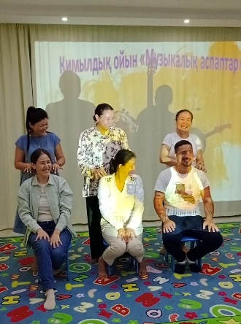
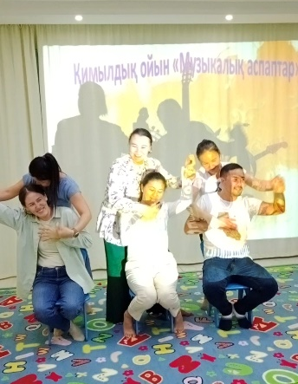

Ата-аналарға арналған жүрек жарды тілектері жазылған
жүрекшелерді сыйлау сәті.
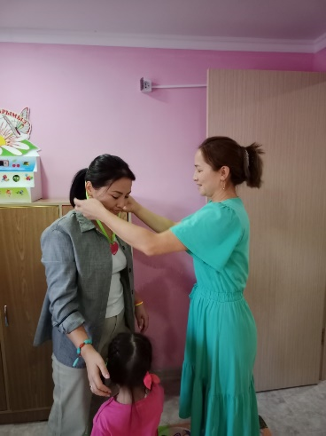
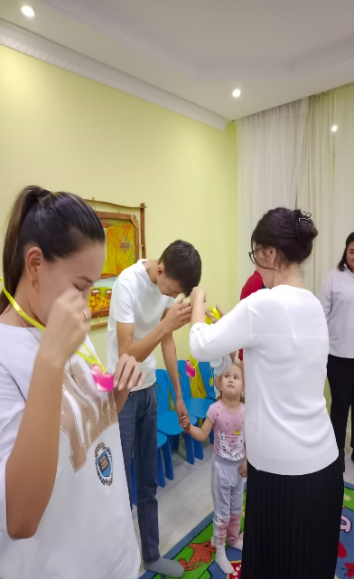
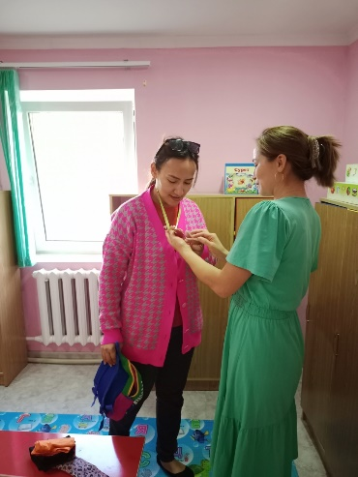

ЖШС «Жас Батыр Атырау» балабақшасы

№ 1 Ата –аналар жиналысының хаттамасы
«Құлыншақ» ортаңғы тобы
Күні: 22.09.2022ж
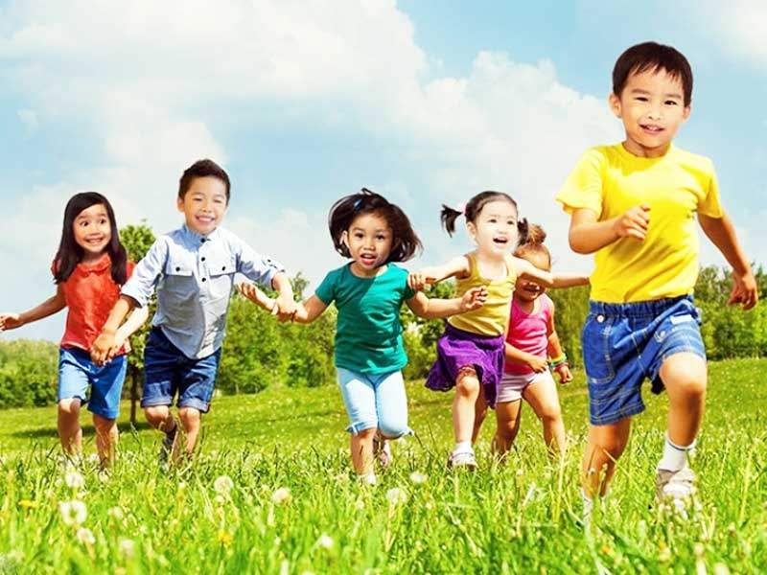

Тәрбиеші: Утешева А.М.

Атырау қаласы

